鹤壁连续几天出现企业缺失流量的问题，经查询解析出来的流量的包都在bak 文件夹里，剪切出来也不入库，但是企业再补传也能补传上来，数据库表也没问题，已经找了别的地市的通讯程序替换过了，但是还是不行例如下面这家企业 Pscode=410601000002
登录地址 http://10.41.6.13:8080/jointframe/app appadmin q1w2e3r4t5
通讯服务器 10.41.6.16 administrator\HBjnKMl, 数据库 10.41.6.11 sa\12345
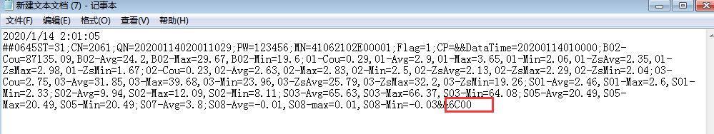
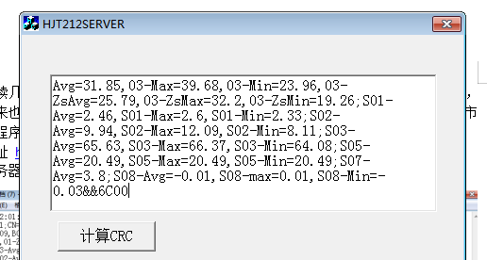

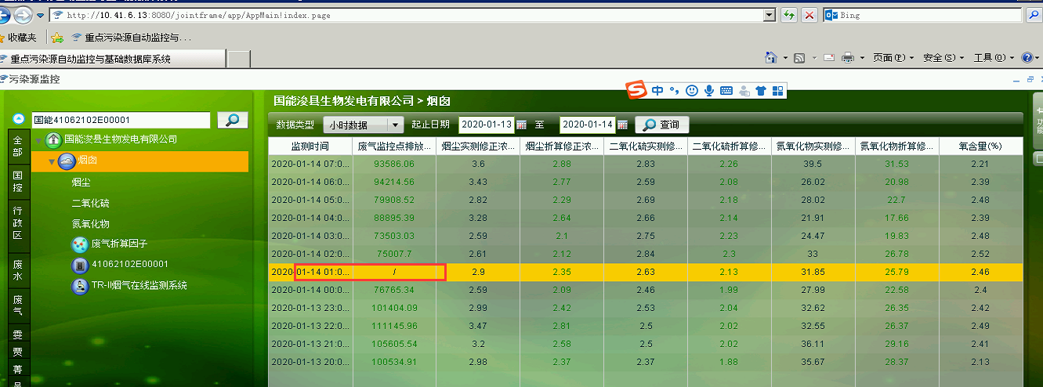

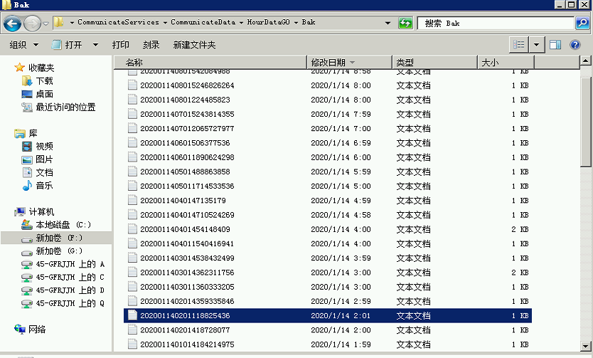

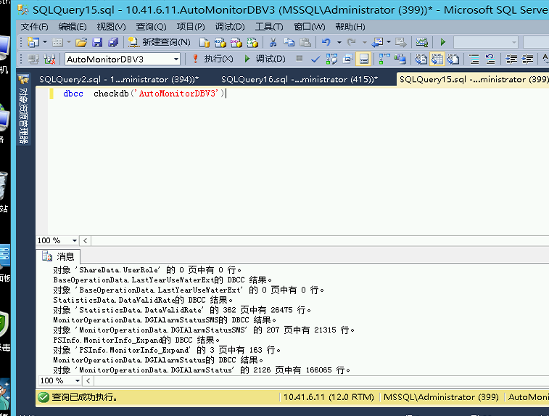

2020年1月14日报文按MN号统计，已让鹤壁企业处理
